
责任编辑：孙文娟
电 话：86-18513790712
传 真：86-010-85725399
编辑邮箱：sunwj@chinaccm.com
地址：北京市朝阳区高碑店东区B8-1

沥青月报

2019年3月

目 录

一、5月上游市场动态 - 3 -
1.1 纽约WTI和ICE布伦特原油&新加坡杜里原油&180CST市场价格 - 3 -
1.2 国产重交沥青与国际原油价格对比图 - 3 -
1.3 国产重交沥青与新加坡杜里原油价格对比图 - 4 -
1.4 国产重交沥青与新加坡燃料油180CST&380CST价格对比图 - 4 -
1.5 国际原油市场评述及短期预测 - 5 -
二、5月进口沥青价格及船运动态 - 6 -
2.1 散装进口沥青到岸价 （单位：美元/吨） - 6 -
2.2 散装进口沥青离岸价（单位：美元/吨） - 6 -
2.3 进口沥青船运费估价（单位：美元/吨） - 6 -
2.4 进口沥青船运动 - 7 -
三、5月沥青价格及市场行情 - 7 -
3.1 国内炼厂沥青价格月报表 - 7 -
3.2 国内炼厂各型号沥青历月平均价格走势图 - 10 -
3.3 4月国内沥青市场小结 - 11 -

一、5月上游市场动态

1.1 纽约WTI和ICE布伦特原油&新加坡杜里原油&180CST市场价格
日期 | 国际原油收盘价 |  | 新加坡 | 新加坡燃料油
日期 | WTI | 布伦特 | 杜里原油 | 180CST | 380CST
2019年5月均价 | 60.87 | 70.31 | 58.98 | 421.44 | 419.61
2019年4月均价 | 63.5 | 72.04 | 66.16 | 440.21 | 442.46
2019年3月均价 | 58.17 | 67.03 | 59.58 | 444.86 | 433.96
2019年2月均价 | 54.981 | 64.43 | 56.976 | 434.08 | 423.52
2019年1月均价 | 51.2 | 59.94 | 51.51 | 375.44 | 373.81
2018年12月均价 | 49.17 | 57.88 | 50.54 | 369.95 | 368.27
2018年11月均价 | 56.98 | 66.29 | 59.08 | 446.29 | 442.91
2018年10月均价 | 70.76 | 80.53 | 72.95 | 499.26 | 494.03
2018年9月均价 | 70 | 78.98 | 70.59 | 459.8 | 455.56
2018年8月均价 | 67.86 | 73.79 | 65.77 | 449.01 | 442.09
2018年7月均价 | 70.81 | 75.23 | 67.21 | 457.55 | 450.81
2018年6月均价 | 67.44 | 76.07 | 67.88 | 449.7695 | 439.644
2018年5月均价 | 66.99 | 77 | 68.78 | 441.52 | 431.73
1.WTI-纽约商品交易所期货首月价,布伦特-伦敦国际石油交易所期货首月结算价
2.新加坡杜里原油为环太平洋现货价，单位：美元/桶
3.新加坡180CST和380CST高硫燃料油单位：美元/吨

国产重交沥青与国际原油价格对比图
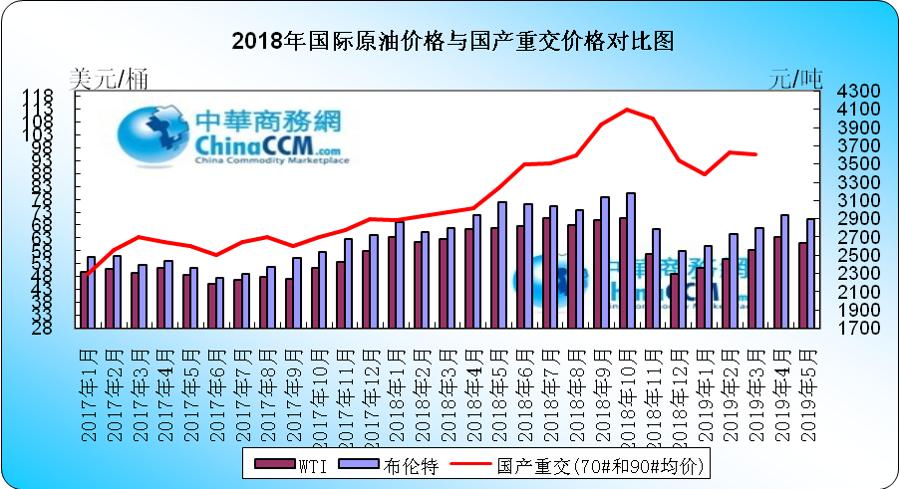

1.3 国产重交沥青与新加坡杜里原油价格对比图
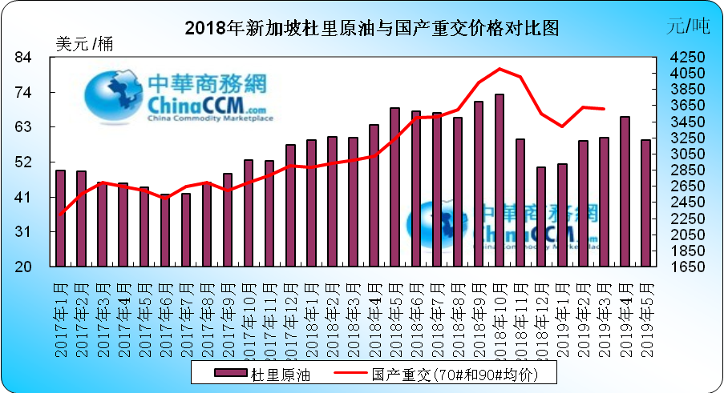

1.4 国产重交沥青与新加坡燃料油180CST&380CST价格对比图
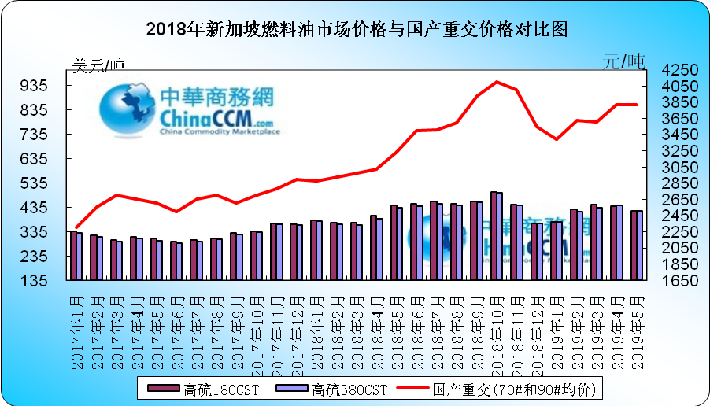

国际原油市场评述及短期预测
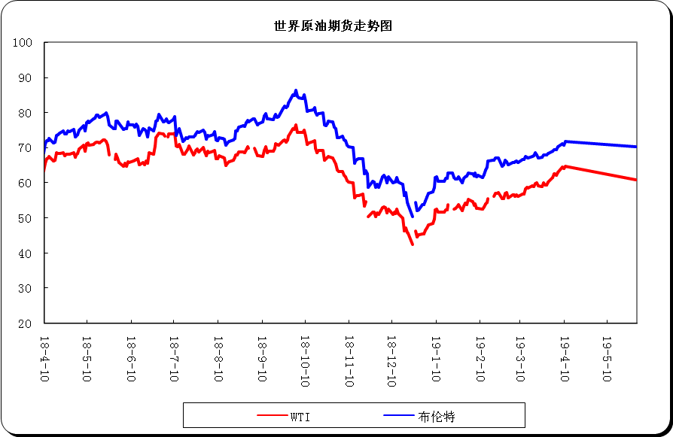

本月美国WTI原油原油价格在57.91- 59.14美元/桶。布伦特原油价格在67.76- 70.11美元/桶震荡。月内国际油价格震荡不稳。中美贸易紧张局势看似将持续更长时间，这严重抑制了风险情绪，从而拖累原油等风险资产全线下挫，即使供应下滑依然带来利好。美国WTI原油期货价格盘中最低触及56.90美元/桶，为11周来低位;布伦特原油期货价格盘中最低触及66.67美元/桶，为3月24日以来最低。基本面利好因素：美国油服公司贝克休斯(Baker Hughes)周五(5月24日)公布数据显示，截至5月24日，美国石油活跃钻井数减少5座至797座，触及2018年3月来新低。更多数据显示，截至5月24日美国石油和天然气活跃钻井总数减少4座至983座。沙特能源部长法利赫(Khalid al-Falih)周日发表讲话称，OPEC组织以及非OPEC成员国之间已经达成共识，期望“温柔的”降低原油库存，但他依然会对“脆弱市场”保持警惕。据悉，OPEC+联合减产监督委员会(JMMC)大多数成员国倾向于延长原油减产协议，但并未公布具体的政策建议，各方将在6月的维也纳政策会议上进行具体讨论。不过有消息指出，OPEC考虑将维也纳会议日期推迟至7月初。基本面利空因素：美元指数维持涨势，交投于日高98.22略下方。美元/加元涨势尤为显着，因加拿大央行称目前利率提供的宽松程度依然合适，且并未提及重返中性利率区间。美股则继续跌跌不休，受到经济增长担忧以及中美贸易紧张局势的打压。随着中美贸易争端进入新阶段，原油需求面临严峻考验。在美国将中国电信巨头华为列入黑名单后，许多公司暂停了与华为的业务。中美将对彼此价值数百亿乃至数千亿美元的商品提高关税，这引发了对全球经济放缓和原油需求疲软的担忧。IHS Markit的数据显示，本月美国制造业活动增速为2009年9月以来的最低水平。与此同时，隔夜公布的数据显示，日本5月份制造业活动陷入收缩。欧盟和德国的制造业活动也低于预期。国际能源数(IEA)自去年10月以来首次下调了全球需求预估，称中国、日本和巴西的原油消费量令人失望，意味着2019年开局“季度形势严峻”。今年前三个月全球原油库存意外大幅增长。不过，IEA表示，随着需求回升以及美国的制裁令伊朗生产承压，本季度库存量料将大幅下滑。该机构表示，伊朗的产量本月可能降至1980年代两伊战争以来的最低水平。同时IEA是世界三大原油预测组织中唯一一家认为2019年全球原油库存将录得增加的国际能源机构。美国能源信息署(EIA)和石油输出国组织(OPEC)的最新展望均显示今年全球原油库存将下降，前提是OPEC产量在未来八个月内保持在4月份水平。不过IEA预测的库存增幅依然较小。此外，IEA目前认为，将减产行动延长六个月只会使供需平衡，但不会对全球原油库存产生影响。如果想要减少库存，OPEC+集团就需要进一步削减产量。预测下月WTI油价将触及56-59美元/桶，布油在之后几个月触及66-71美元/桶。
二、5月进口沥青价格及船运动态

2.1 散装进口沥青到岸价 （单位：美元/吨）
国家/地区 | 地区名称 | 产品名称 | 价格类型 | 最高价 | 最低价
新加坡 | 华南 | 沥青 | 到岸价 | 465 | 475
新加坡 | 华东 | 沥青 | 到岸价 | 475 | 485
新加坡 | 东北 | 沥青 | 到岸价 | 475 | 485
南韩 | 华南 | 沥青 | 到岸价 | 465 | 475
南韩 | 华东 | 沥青 | 到岸价 | 450 | 460
南韩 | 东北 | 沥青 | 到岸价 | 450 | 460
泰国 | 华南 | 沥青 | 到岸价 | 455 | 465
泰国 | 华东 | 沥青 | 到岸价 | 465 | 475
泰国 | 东北 | 沥青 | 到岸价 | 465 | 475

2.2 散装进口沥青离岸价（单位：美元/吨）

国家/地区 | 产品名称 | 价格类型 | 最高价 | 最低价
新加坡 | 沥青 | 离岸价 | 445 | 435
南韩 | 沥青 | 离岸价 | 440 | 425
泰国 | 沥青 | 离岸价 | 435 | 425
马来西亚 | 沥青 | 离岸价 | 435 | 425

2.3 进口沥青船运费估价（单位：美元/吨）
船型 | 航 线 | 上周末价格 | 本周末价格 | 价格单位
2000-4000吨级沥青船 | 南韩—黄埔 | 35.0-38.0 | 35.0-38.0 | 美元/吨
2000-4000吨级沥青船 | 南韩—上海 | 20.0-26.0 | 20.0-26.0 | 美元/吨
2000-4000吨级沥青船 | 新加坡—黄埔 | 32.0-38.0 | 32.0-38.0 | 美元/吨
2000-4000吨级沥青船 | 新加坡—上海 | 43.0-48.0 | 43.0-48.0 | 美元/吨

进口沥青船运动
船名 | 来源地 | 目的地 | 数量 | 单位 | 品质 | 到港曰期
康华湾 | 韩国 | 岚山 | 6000 | 吨 | S-OIL | 2019-5-1
黑珍珠 | 韩国 | 岚山 | 5000 | 吨 | SK | 2019-5-2
韩宇帝国 | 韩国 | 连云港 | 5000 | 吨 | SK | 2019-5-3
JS南京 | 韩国 | 威海 | 5000 | 吨 | GS | 2019-5-3
狮子沥青3 | 韩国 | 岚山 | 4000 | 吨 | GS | 2019-5-4
三都澳 | 新加坡 | 江阴 | 10000 | 吨 | SHELL | 2019-5-5
黑玉 | 韩国 | 南京 | 5000 | 吨 | SK | 2019-5-5
荷花星 | 新加坡 | 钦州 | 6700 | 吨 | SHELL | 2019-5-5
台湾2 | 韩国 | 南京 | 5000 | 吨 | SK | 2019-5-6
珍珠湾 | 马来西亚 | 南京 | 5000 | 吨 | KBC | 2019-5-7
华航和顺 | 韩国 | 天津 | 5000 | 吨 | GS | 2019-5-7
状元澳 | 泰国 | 乍浦 | 10000 | 吨 | IRPC | 2019-5-7
泰华湾 | 新加坡 | 宁波 | 6000 | 吨 | ESSO | 2019-5-7
JS江阴 | 韩国 | 镇江 | 5000 | 吨 | S-OIL | 2019-5-8
JS南通 | 韩国 | 岚山 | 4000 | 吨 | S-OIL | 2019-5-8
韩宇维多利亚 | 韩国 | 京唐 | 5000 | 吨 | SK | 2019-5-8
星海湾 | 马来西亚 | 海口 | 5000 | 吨 | KBC | 2019-5-9
华宏 | 韩国 | 宁波 | 4000 | 吨 | SK | 2019-5-9
广州湾 | 新加坡 | 钦州 | 10000 | 吨 | SHELL | 2019-5-10
兰花星 | 新加坡 | 北海 | 6700 | 吨 | ESSO | 2019-5-10
阿尔卑斯 | 泰国 | 东莞 | 5000 | 吨 | IRPC | 2019-5-14
黑玉 | 韩国 | 天津 | 5000 | 吨 | SK | 2019-5-15
泰华湾 | 韩国 | 芜湖 | 5000 | 吨 | GS | 2019-5-16
台海2 | 韩国 | 岚山 | 5000 | 吨 | SK | 2019-5-17
JS江阴 | 韩国 | 镇江 | 5000 | 吨 | S-OIL | 2019-5-17
百合星 | 新加坡 | 北海 | 6700 | 吨 | ESSO | 2019-5-18
塔斯克1 | 马来西亚 | 海口 | 5000 | 吨 | KBC | 2019-5-18
共计到港154100万吨

三、5月沥青价格及市场行情

3.1 国内炼厂沥青价格月报表
备注说明：1.以下价格为厂家出厂报价，实际出厂成交价格低于出厂报价，具体请与厂家联系；或者请参看
省份 | 企业性质 | 生产厂家 | 产品名称 | 规格 | 2019-5-30 | 2019-5-23 | 涨跌
新疆 | 中石油 | 克拉玛依 | 重交沥青 | 70#,90#,110# | 4450 | 4450 | 0
新疆 | 中石油 | 克拉玛依 | 普通沥青 | 100#,140#,180# | 0 | 0 | 0
新疆 | 中石化 | 塔河石化 | 重交沥青 | 90# | 3880 | 3880 | 0
新疆 | 中石化 | 塔河石化 | 普通沥青 | 100# | 3050 | 3050 | 0
新疆 | 中石化 | 新疆金石 | 重交沥青 | 70#,90# | 0 | 0 | 0
新疆 | 中石化 | 新疆金石 | 改性沥青 | SBS | 0 | 0 | 0
新疆 | 中石化 | 新疆金石 | 改性沥青 | SBR | 0 | 0 | 0
新疆 | 其他 | 新疆天源 | 重交沥青 | 70#,90#,110# | 0 | 0 | 0
新疆 | 其他 | 新疆天源 | 普通沥青 | 100#,140#,180# | 0 | 0 | 0
陕西 | 中石化 | 西安石化 | 重交沥青 | 90#,110# | 0 | 0 | 0
陕西 | 中石化 | 西安石化 | 普通沥青 | 100# | 0 | 0 | 0
甘肃 | 中石油 | 玉门炼化 | 建筑沥青 | 10# | 0 | 0 | 0
辽宁 | 中石油 | 辽河石化 | 重交沥青 | 70#,90#,110# | 3906 | 3906 | 0
辽宁 | 中石油 | 辽河石化 | 普通沥青 | 100#,140#,180# | 0 | 0 | 0
辽宁 | 中海油 | 盘锦北方 | 重交沥青 | 90#,110# | 3506 | 3506 | 0
辽宁 | 其他 | 盘锦北燃 | 重交沥青 | 90#,110# | 0 | 0 | 0
辽宁 | 其他 | 盘锦太平河 | 重交沥青 | 90# | 0 | 0 | 0
辽宁 | 中石油 | 锦州石化 | 建筑沥青 | 10# | 0 | 0 | 0
辽宁 | 其他 | 盘锦八方 | 重交沥青 | 70#,90# | 0 | 0 | 0
辽宁 | 其他 | 盘锦八方 | 重交沥青 | 110# | 0 | 0 | 0
辽宁 | 其他 | 盘锦八方 | 改性沥青 | SBS | 0 | 0 | 0
辽宁 | 其他 | 辽宁鑫源 | 改性沥青 | SBS | 0 | 0 | 0
河北 | 中石油 | 中油秦皇岛 | 重交沥青 | 70#,90# | 3950 | 3950 | 0
河北 | 中石油 | 中油秦皇岛 | 改性沥青 | SBS | 0 | 0 | 0
河北 | 其他 | 黄骅港伦特 | 重交沥青 | 70#,90# | 3700 | 3700 | 0
河北 | 其他 | 黄骅港伦特 | 改性沥青 | SBS | 4500 | 4500 | 0
河北 | 其他 | 黄骅港伦特 | 改性沥青 | 胶粉 | 0 | 0 | 0
河北 | 其他 | 河北明鑫 | 重交沥青 | 70#,90# | 0 | 0 | 0
河北 | 其他 | 炼化华雨 | 重交沥青 | 70#,90# | 0 | 0 | 0
河北 | 其他 | 沧州威亚 | 重交沥青 | 70#,90# | 0 | 0 | 0
河北 | 其他 | 黄骅燕捷 | 重交沥青 | 70#,90# | 3600 | 3600 | 0
河北 | 其他 | 葆通公路 | 重交沥青 | 70#,90# | 0 | 0 | 0
河北 | 其他 | 通达石化 | 重交沥青 | 70#,90# | 0 | 0 | 0
河北 | 其他 | 通达石化 | 普通沥青 | 100# | 0 | 0 | 0
河北 | 其他 | 通达石化 | 建筑沥青 | 10# | 3100 | 3100 | 0
河北 | 其他 | 光大沥青 | 建筑沥青 | 10# | 0 | 0 | 0
河北 | 其他 | 金锐石油 | 建筑沥青 | 10# | 0 | 0 | 0
北京 | 中石化 | 燕山石化 | 普通沥青 | 非标(70#,90#) | 0 | 0 | 0
北京 | 中石化 | 燕山石化 | 重交沥青 | 70# | 0 | 0 | 0
河南 | 中石化 | 洛阳石化 | 重交沥青 | 90# | 0 | 0 | 0
河南 | 中石化 | 洛阳石化 | 普通沥青 | 100# | 3350 | 3350 | 0
湖北 | 中石化 | 荆门石化 | 重交沥青 | 70#,90# | 3050 | 3050 | 0
湖北 | 中石化 | 荆门石化 | 建筑沥青 | 10# | 0 | 0 | 0
山东 | 中海油 | 中海沥青 | 重交沥青 | 70#,90# | 3720 | 3720 | 0
山东 | 中海油 | 中海沥青 | 普通沥青 | 200# | 3420 | 3420 | 0
山东 | 中海油 | 中海沥青 | 改性沥青 | SBS | 0 | 0 | 0
山东 | 中海油 | 中海沥青 | 改性沥青 | 胶粉 | 0 | 0 | 0
山东 | 中石化 | 齐鲁石化 | 重交沥青 | 70#,90# | 3850 | 3850 | 0
山东 | 中石化 | 齐鲁石化 | 建筑沥青 | 10# | 0 | 0 | 0
山东 | 中石化 | 济南炼厂 | 普通沥青 | 100# | 3300 | 3300 | 0
山东 | 其他 | 滨阳燃化 | 重交沥青 | 70#,90# | 3630 | 3630 | 0
山东 | 其他 | 潍坊弘润 | 重交沥青 | 70#,90# | 3850 | 3850 | 0
山东 | 其他 | 清源石化 | 重交沥青 | 70#,90# | 0 | 0 | 0
山东 | 其他 | 清源石化 | 建筑沥青 | 10# | 0 | 0 | 0
山东 | 其他 | 龙源石化 | 建筑沥青 | 10# | 2950 | 2950 | 0
山东 | 其他 | 京润化工 | 建筑沥青 | 10# | 0 | 0 | 0
山东 | 其他 | 鲁清化工 | 建筑沥青 | 10# | 0 | 0 | 0
山东 | 其他 | 华义工贸 | 建筑沥青 | 10# | 0 | 0 | 0
山东 | 其他 | 淄博国群 | 建筑沥青 | 10# | 0 | 0 | 0
山东 | 其他 | 鑫博工贸 | 建筑沥青 | 10# | 3050 | 3050 | 0
山东 | 其他 | 金源工贸 | 建筑沥青 | 10# | 3100 | 3100 | 0
山东 | 其他 | 东昌化工 | 建筑沥青 | 10# | 0 | 0 | 0
山东 | 其他 | 广饶英涛 | 建筑沥青 | 10# | 0 | 0 | 0
浙江 | 中石化 | 镇海炼化 | 重交沥青 | A级(70#,90#) | 3970 | 3970 | 0
浙江 | 中石化 | 镇海炼化 | 重交沥青 | B级(70#,90#) | 0 | 0 | 0
浙江 | 中海油 | 中海大榭 | 重交沥青 | 70#,90# | 0 | 0 | 0
浙江 | 中海油 | 中海大榭 | 普通沥青 | 200# | 0 | 0 | 0
浙江 | 中石油 | 温州中油 | 重交沥青 | 70#,90# | 3900 | 3900 | 0
上海 | 中石化 | 上海石化 | 重交沥青 | A级(70#,90#) | 3970 | 3970 | 0
江苏 | 中石化 | 金陵石化 | 重交沥青 | A级(70#,90#) | 3970 | 3970 | 0
江苏 | 中海油 | 中海泰州 | 重交沥青 | 70#,90# | 3850 | 3850 | 0
江苏 | 中海油 | 中海泰州 | 改性沥青 | SBS I-C | 0 | 0 | 0
江苏 | 中海油 | 中海泰州 | 改性沥青 | SBS I-D | 0 | 0 | 0
江苏 | 中海油 | 泰州石化 | 重交沥青 | 90# | 0 | 0 | 0
江苏 | 中海油 | 泰州石化 | 普通沥青 | 180# | 0 | 0 | 0
江苏 | 中石油 | 中油兴能 | 重交沥青 | 70#,90# | 3950 | 3950 | 0
江苏 | 中石油 | 中油兴能 | 改性沥青 | SBS I-C | 0 | 0 | 0
江苏 | 中石油 | 中油兴能 | 改性沥青 | SBS I-D | 0 | 0 | 0
江苏 | 中石油 | 中油兴能 | 乳化沥青 | PC-2 | 0 | 0 | 0
江苏 | 中石油 | 中油阿尔法 | 重交沥青 | 70#,90# | 3970 | 3970 | 0
江苏 | 其他 | 金海宏业 | 重交沥青 | 70#,90# | 3800 | 3800 | 0
江苏 | 其他 | 江阴宝利 | 改性沥青 | SBS | 4660 | 4660 | 0
江苏 | 其他 | 恒圣石油 | 重交沥青 | 70#,90# | 0 | 0 | 0
江苏 | 其他 | 恒圣石油 | 改性沥青 | SBS | 0 | 0 | 0
江西 | 中石化 | 九江石化 | 重交沥青 | B级(70#,90#) | 0 | 0 | 0
广东 | 中石化 | 广州石化 | 重交沥青 | 70# | 3460 | 3460 | 0
广东 | 中石化 | 广州石化 | 重交沥青 | 90# | 3460 | 3460 | 0
广东 | 中石化 | 茂名石化 | 重交沥青 | A级(70#,90#) | 3900 | 3900 | 0
广东 | 中石化 | 茂名石化 | 重交沥青 | B级(70#,90#) | 3850 | 3850 | 0
广东 | 中石油 | 中油高富 | 重交沥青 | 70#,90# | 4050 | 4050 | 0
广东 | 其他 | 佛山富腾 | 重交沥青 | 90# | 0 | 0 | 0
广东 | 其他 | 华鸿油品 | 重交沥青 | 70#,90# | 0 | 0 | 0
广东 | 其他 | 三水三泰 | 建筑沥青 | 10# | 0 | 0 | 0
四川 | 中海油 | 中海四川 | 重交沥青 | 70#,90# | 4430 | 4430 | 0
四川 | 中海油 | 中海四川 | 改性沥青 | SBS | 4630 | 4630 | 0
四川 | 其他 | 盛马化工 | 普通沥青 | 100#,140# | 0 | 0 | 0
四川 | 其他 | 盛马化工 | 普通沥青 | 防水卷材 | 0 | 0 | 0
辽宁 | 中海油 | 中海营口 | 重交沥青 | 90# | 4050 | 4050 | 0
辽宁 | 其他 | 辽宁华路 | 重交沥青 | 90# | 3356 | 3356 | 0
辽宁 | 其他 | 盘锦大洼 | 重交沥青 | 90# | 0 | 0 | 0
山东 | 中海油 | 中海油青岛 | 重交沥青 | 70# | 0 | 0 | 0
山东 | 中海油 | 中海油青岛 | 重交沥青 | 110# | 0 | 0 | 0
山东 | 中石化 | 青岛炼化 | 重交沥青 | 70#,90# | 3880 | 3880 | 0
江西 | 中石化 | 九江石化 | 普通沥青 | 60# | 3250 | 3250 | 0
辽宁 | 其他 | 盘锦兆龙石油 | 普通沥青 | 140# | 0 | 0 | 0
辽宁 | 中石油 | 大连西太 | 重交沥青 | 70#,A级 | 3556 | 3556 | 0
辽宁 | 中石油 | 大连西太 | 重交沥青 | 90#,A级 | 3656 | 3656 | 0
山东 | 其他 | 山东金石 | 重交沥青 | 70#,A级 | 3740 | 3740 | 0
山东 | 其他 | 山东金石 | 重交沥青 | 90#,A级 | 3790 | 3790 | 0
山东 | 其他 | 山东金石 | 改性沥青 | SBS | 4640 | 4640 | 0
江苏 | 其他 | 江阴宝利 | 重交沥青 | 70#A沥青 | 3970 | 3970 | 0
江苏 | 中石油 | 扬子石化 | 重交沥青 | 70#A | 3970 | 3970 | 0

3.2 国内炼厂各型号沥青历月平均价格走势图

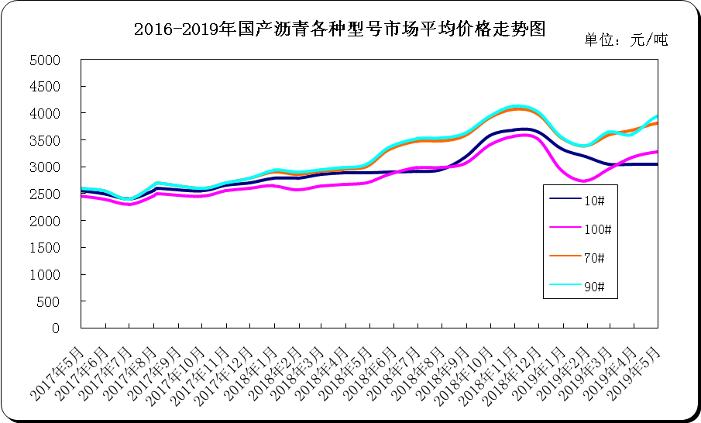

5月国内沥青市场小结
5月份，山东、东北、华北、华南、西南（云贵）地区沥青价格上涨，涨幅在10-100元/吨，西南（川渝）地区沥青价格下跌120元/吨，西北及长三角地区沥青价格持稳。5月，国内沥青市场终端需求未有明显改善，大部分地区炼厂出货不顺畅，社会库存消耗缓慢，沥青价格涨势受限。其中华南地区，连续降雨影响当地需求及出货，不过周边西南以及华中、华东等地有分流，且个别炼厂沥青停产或低产，整体库存低位，带动中石油炼厂沥青价格上调，从而带动华南以及西南云贵沥青成交价小幅上涨。东北地区，5月上旬库存低位支撑沥青价格上涨，但下旬炼厂出货不佳，库存压力不断增加，后期沥青价格有下跌可能。
进入6月，北方地区道路项目陆续开启，需求预计会逐渐回升，利好炼厂以及社会库存的消耗，不过前期整体库存偏高，部分沥青价格仍较有压力，南方地区梅雨天气增多，需求释放或有限，沥青价格或以稳为主，但也不排除部分价格暗中优惠的可能。
截止5月29日，国内炼厂重交沥青汽运主流成交价（与4月30日相比涨跌）：西北4000-4200，东北上涨100至3600-3700，华北上涨50至3500-3550，山东上涨10至3520-3570，长三角3570-3610，华南上涨50至3650-3680，西南（川渝）下跌120至3980-4080，西南（云贵）上涨25至4290-4380元/吨。
西北市场：重交沥青主流成交价持稳4000-4200元/吨。西北地区大部分道路施工项目未启动，零星开工支撑需求，主力炼厂出货一般，库存水平维持在中位偏高，沥青保持稳价销售。此外，5月中下旬，疆内南疆地区部分地炼因原料相对紧张，沥青产量有缩减，资源供应收紧，加上需求较前期略有回升，受此利好塔河石化沥青价格连续两次上调。进入6月，西北地区一些道路施工项目陆续开启，需求较前期将改善，带动炼厂以及社会库出货，不过短期西北地区沥青价格无上涨动力，价格将保持稳定。
东北市场：重交沥青主流成交价上涨100至3600-3700元/吨。5月上旬，东北地区焦化及调船燃需求较好，支撑主力炼厂出货，库存水平下降至低位，利好沥青价格推涨，带动东北地区主流价格走高。但进入中下旬，原油走弱，焦化及船燃需求转弱，且道路施工项目尚未开启，另外个别炼厂以极低的价格出售非标沥青，对市场冲击较大，主力炼厂出货缓慢，库存压力增大，个别炼厂加大高标号沥青的优惠幅度刺激出货，但由于整体需求疲弱，库存水平仍攀升。进入6月，东北以及周边内蒙古等地需求将逐渐回升，利好炼厂出货，不过短期库存压力较大，沥青价格仍或有下调可能。
华北山东市场：华北重交沥青主流成交价上涨50至3500-3550元/吨，主力炼厂补涨，带动主流成交价走高，山东重交沥青主流成交价上涨10至3520-3570元/吨。5月，山东及华北等地少量道路项目启动，支撑部分主力炼厂出货，不过整体需求改善不明显，且贸易商出货价较低，多数炼厂出货不顺畅，个别炼厂多次移库以缓解库存压力，部分炼厂停产消耗库存。价格方面：由于5月马瑞油贴水高位，成本支撑地炼价格稳定，但部分贸易商在山东当地出货价集中在3350-3510元/吨，尤其是下旬，原油价格暴跌，市场观望情绪较重，加上个别贸易商前期锁价合同到期，低价抛售。目前山东地区炼厂及社会库存均在中位水平，库存压力较大，而短期需求释放有限，不排除个别炼厂价格下调的可能。
长三角市场：重交沥青主流成交价持稳3570-3610元/吨。5月上旬，华东及周边地区需求回升缓慢，且市场以消耗前期库存为主，带动社会库存略降。中下旬，华东多数地区降雨天气增多，下游需求回升受限，另外资金以及环保等因素也限制需求释放，带动炼厂以及社会库存均有上升。不过炼厂整体库存始终维持在中低水平，支撑沥青价格走稳。进入6月，华东多数地区将进入梅雨季节，市场需求回升或受限，另外部分贸易商或低价出货，炼厂或采取优惠的销售策略。
华南西南市场：华南重交沥青主流成交价上涨50至3650-3680元/吨，西南（川渝）重交沥青主流成交价下跌120至3980-4080元/吨，西南（云贵）重交沥青主流成交价上涨25至4290-4380元/吨。5月，华南地区连续降雨影响需求及出货，不过周边福建、江西、湖北等地以及西南云贵地区对华南炼厂资源分流，且个别炼厂沥青产量缩减或停产，支撑华南部分炼厂库存低位，利好沥青价格推涨，中石油华南炼厂沥青价格月内连续上调，带动华南及西南云贵地区主流成交价走高。川渝地区，需求缓慢回升，前期炼厂及贸易商出货稳定，下旬中海四川沥青价格下调120元/吨，带动西南（川渝）重交沥青主流成交价下跌。6月，华南以及西南地区降雨天气依然较多，需求释放或有限，不过炼厂库存整体处于低位，资源或难有明显放量，沥青价格或走稳。

